МІНІСТЕРСТВО ОХОРОНИ ЗДОРОВ'Я УКРАЇНИ
ВІННИЦЬКИЙ НАЦІОНАЛЬНИЙ МЕДИЧНИЙ УНІВЕРСИТЕТ
ім. М.І. ПИРОГОВА
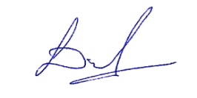
“Затверджено”
на методичній нараді
кафедри стоматології
дитячого віку
завідувач кафедри
_____________________ проф. ЗВО Микола ДМІТРІЄВ
«28» серпня 2026 р.
МЕТОДИЧНІ РЕКОМЕНДАЦІЇ
для лікарів-інтернів при підготовці
до практичного заняття
Навчальна дисципліна | Ортодонтія
Тема заняття | Визначення характеру місцевих і загальних порушень при вертикальних аномаліях прикусу. Планування лікування залежно від віку пацієнта.
Курс | Інтерни
Факультет та форма навчання | Стоматологічний, денна

Вінниця 2026

- Актуальність теми:
Незважаючи на те, що відкритий прикус не відносять до поширених аномалій прикусу, лікування його є достатньо складним та тривалим. Відкритий прикус призводить до значних змін естетики обличчя, які з часом усунути стає неможливим. Тому знання чинників, які призводять до розвитку відкритого прикусу, його патогенезу, особливостей діагностики, клініки, лікування та профілактики є важливими у підготовці лікаря-ортодонта.
- Конкретні цілі:
Аналізувати періоди формування прикусу.
Пояснювати причини виникнення, особливості патогенезу, діагностику, клініку, лікування та профілактики різних форм відкритого прикусу. Запропонувати принципи формування остаточного ортодонтичного діагнозу; Класифікувати форми відкритого прикусу.
Трактувати періоди формування прикусу.
Малювати схеми, графіки.
Проаналізувати:
- особливості клінічної діагностики різних форм відкритого прикусу;
- особливості проведення допоміжних досліджень різних форм відкритого прикусу
- методи лікування різних форм відкритого прикусу;
Скласти:
- план лікування різних форм відкритого прикусу;
- конструкції ортодонтичних апаратів, які застосовують при лікуванні різних форм відкритого прикусу;
- профілактичні заходи для попередження розвитку відкритого прикусу
3. Базові знання, вміння, навички, необхідні для вивчення теми
(міждисциплінарна інтеграція)
Назви дисциплін | Практичні навички
Радіологія | Рентгенологічна діагностика зубощелепних аномалій. На основі аналізу бічних ТРГ визначити форму ЗЩА.
Анатомія | Будова лицевого скелета. Визначити відхилення

4. Завдання для самостійної роботи під час підготовки до заняття та на занятті.
4.1. Перелік основних термінів, параметрів, характеристик, які повинен засвоїти лікар-інтерн при підготовці до заняття:
Термін | Визначення
Відкритий прикус | Відноситься до вертикальних аномалій та характеризується наявністю вертикальної щілини при змиканні зубних рядів

  - Теоретичні питання до заняття:
- визначити період розвитку прикусу;
- провести клінічне обстеження ортодонтичного пацієнта;
- призначити допоміжні методи дослідження;
- аналізувати дані допоміжних методів дослідження;
- визначити остаточний діагноз;
- вибрати метод лікування;
- скласти план лікування;
- вибрати найбільш раціональну конструкцію ортодонтичного апарату для лікування різних форм відкритого прикусу;
- призначити комплекс заходів для попередження розвитку відкритого прикусу.
  - Практичні роботи (завдання), які виконуються на занятті:
- Клінічне обстеження.
- Визначення попереднього діагнозу.
- Зняття відбитків із щелеп.
- Проведення допоміжних методів дослідження.
- Аналіз даних допоміжних методів дослідження.
- Визначення остаточного діагнозу.
- Вибір методу лікування.
- Складання плану ортодонтичного лікування різних форм відкритого прикусу.
- Вибір конструкції ортодонтичного апарату для лікування різних форм відкритого прикусу.
- Вибір режиму активації ортодонтичного апарату;
- Визначення прогнозу лікування різних форм відкритого прикусу;
- Вибір конструкції ретенційного апарату;
- Визначення тривалості періоду активного ортодонтичного лікування;
- Визначення тривалості ретенційного періоду.
5. План і організаційна структура навчального заняття з дисципліни.
№ | Етапи заняття | Розподіл часу | Види контролю | Засоби навчання
 | Підготовчий етап | 15хв | практичні завдання,ситуацій ні задачі, усне опи тування за стан дартизованими переліками питань. | під ручники, посібни ки, методичні рекомендації.
1.1О | Організацій ні питання.
1.2 | Формуванн я мотивації.
1.3 | Контроль початкового рівня підготовки.
2. | Основний етап . | 55хв

3. | Заключний етап | 20 хв | тестові завдання | тестові  завдання
3.1. | Контроль кінцевого рівня підготовки.
3.2. | Загальна оцінка  навчальної діяльності лікаря-інтерна.
3.3 | Інформування лікарів-інтернів про  тему наступного  заняття.

Зміст теми:
Відкритий прикус відноситься до аномалій у вертикальній площині і характеризується наявністю вертикальної щілини між певними групами зубів та збільшенням висоти прикусу. За даними літератури його частота складає від 1,7 % до 5,3 % обстежених. Відкритий прикус може спостеріга- тися в різних вікових періодах, а саме в молочному, змінному і постійному прикусах.
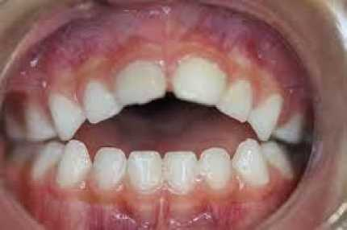
Ця аномалія може бути самостійною формою при нейтральному спів- відношенні шостих зубів (популяційна частота, за даними різних авторів складає 1,3-5,7%) або у поєднанні з іншими аномаліями. Найчастіше відкритий прикус поєднується з мезіальним співвідношенням зубних рядів.
Відкритий прикус відноситься до першого класу за Енглем.
За етіологічним чинником Д. А. Калвеліс поділяє відкритий прикус на дві форми:
- істинний (рахітичний) відкритий прикус - у зв’язку з захворюван- нями кісткової тканини розвиток м’язів випереджує процес мінералізації і не піддається саморегуляції;
- травматичний (внаслідок шкідливих звичок).
За класифікацією А.И. Бетельмана цей вид прикусу називають відкритим прикусом з недорозвиненням функції м'язів, що піднімають нижню щелепу і кругового м'яза рота.
За класифікацією ВООЗ відкритий прикус відносять до аномалій співвідношення
зубних дуг.
За класифікацією Л.П. Григор'євої - відкритий фронтальний чи бічний, по співвідношенню зубів у бічних ділянках - може бути нейтральним, дистальним і мезіальним
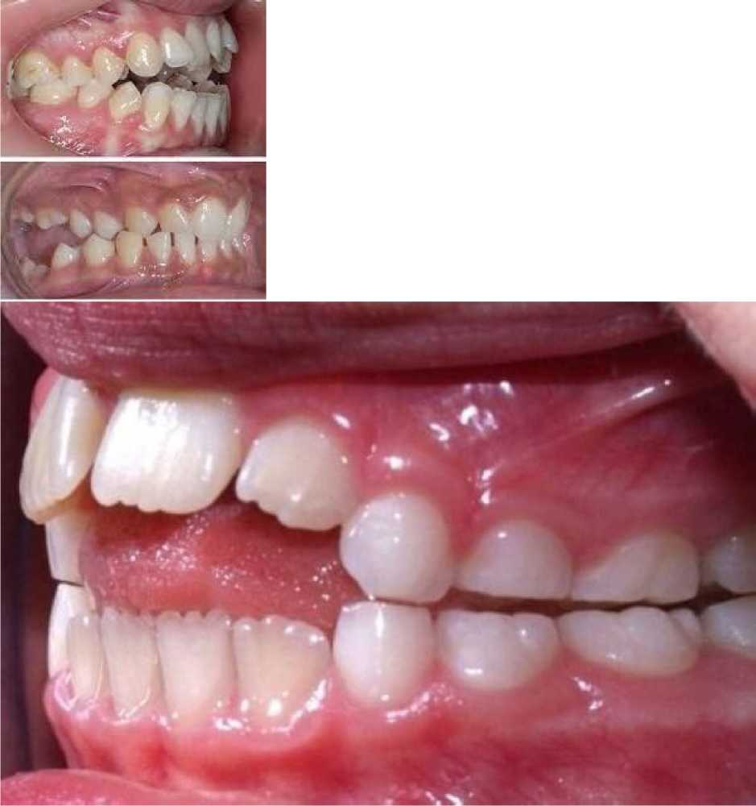

Етіологія та патогенез.
До розвитку відкритого прикусу приводять наступні фактори:
- Хвороби раннього дитячого віку з порушенням мінералізації щелепних кісток (рахіт).
- Різні шкідливі звички смоктання (соски, пальця, губ, щік, сторонніх предметів і т.п.).
- Ротовий тип дихання як шкідлива звичка чи унаслідок наявності аденоїдних розрощень.
- Інфантильний тип ковтання.
- Шкідливі язикові звички, так звані парафункції язика (прокладання язика між зубами і т.п.).
- Уроджені незрощення верхньої губи, альвеолярного відростка і піднебіння, які призводять до затримки росту фронтальної ділянки верхньої щелепи.
- Превалювання надмірного вертикального росту у нижньої щелепи.
- Атипове розташування зачатків постійних зубів.
При вивченні патогенезу відкритого прикусу, який обумовлений порушенням росту щелеп при неблагоприємному успадкуванні, хворобах матері під час вагітності, порушеннях кальцієвого обміну внаслідок перенесеного рахіту, ендокринних та інших захворюваннях Н.І. Агапов, Л.В. Ільїна-Маркосян, Коркгауз велику увагу приділяли деформуючий дії жувальних м’язів на патологічно змінену кісткову тканину. Нижня щелепа при цьому вигинається уверх у ділянці молярів під дією м’язів, які піднімають нижню щелепу (власне жувальні, скроневі та внутрішні крилоподібні м’язи) . У ділянці підборіддя вона прогинається униз за рахунок тяги м’язів, які опускають нижню щелепу (двочеревцевих, щелепно-під’язикових, підборіднопід’язикових). Верхня щелепа при цьому може деформуватися у бічних ділянках з подовженням фронтальної ділянки. Деформація верхньої щелепи відбувається під дією м’язів, які прикріплені до скроневої кістки, щелепного горба та крилоподібного відростка та тягнуть униз виличні дуги разом із альвеолярними відростками та тканинами, які прилягають до них. Компресія бічних ділянок верхньої щелепи призводить до зміни форми зубної дуги. Зубна дуга верхньої щелепи набуває V-подібну або сідлоподібну форму. Унаслідок того, що після перенесеного рахіту нижня щелепа стає піддатливою, вона знаходячись під впливом двох сил, набуває форму трапеції. Ця форма нижньої щелепи за Н.І. Агаповим є ознакою раннього рахіту. Якщо ж нижня щелепа деформована таким чином, що нижні моляри нахиляються у бік язика під дією щелепно-під’язикових м’язів, то така деформація свідчить про пізній рахіт.
У розвитку травматичного відкритого прикусу велике значення мають шкідливі звички у дітей (смоктання пальців, язика, зуб, щік, олівців і т.п., прокладання язика між зубними рядами після втрати молочних). У таких випадках проміжок між зубами часто відповідає формі предмета, який спричинив деформацію. Також серед етіологічних чинників є тривале смоктання соски , ротове дихання, інфантильний тип ковтання, збільшення піднебінно-глоткових мигдалин, неправильна артикуляція язика з оточуючими тканинами, адентія окремих зубів, мікродентії на одній щєлєпі, гіпоплазія, карієс зубів, нерівномірне стирання емалі.
У патогенезі відкритого прикусу значне місце мають шкідливі звички смоктання. Розвиток механізмів смоктання починається з 18 тижня внутрішньо утробного життя. Функція смоктання поступово гасне з прорізуванням тимчасових зубів та розвитком функції жування. Але у деяких випадках цей рефлекс залишається на досить тривалий час. Так дитина смокче пальця, губу, язика. Все це може призвести до розвитку фронтального відкритого прикусу. Смоктання або закушування щік може призвести до розвитку бічного відкритого прикусу. Так, якщо дитина смокче пальці таким чином, що долоня давить на нижню щелепу спереду, а верхньою частиною пальців на піднебінні поверхні верхніх фронтальних зубів, то розвивається дистальний прикус. Якщо дитина смокче пальці, розташовуючи їх долонну поверхню з язичного боку нижніх зубів і висуваючи для зручності нижню щелепу, то виходить, що тильна поверхня цих же пальців тисне на верхні зуби спереду назад. У такому випадку розвивається мезіальний прикус. При горизонтальному розташуванні пальців між передніми зубами розвивається, як правило, відкритий прикус. При розташуванні пальців або інших предметів на одній стороні щелепи може розвинутися не двостороння, а одностороння аномалія. В результаті смоктання великого пальця може бути асиметричний відкритий прикус.
Рахітичний відкритий прикус виникає внаслідок порушеного кальцієвого обміну. Діти, хворі на рахіт, зазвичай страждають від біологічної неповноцінністі щелепних кісток і зубних тканин. Кістки стають податливі внаслідок недостатньої мінералізації і під впливом безперервної тяги і тиску жувальних м’язів під час їх функції, легко деформуються. При чому, це більше виражено на нижній щелепі, яка є опорною кісткою для більшості жувальних м’язів. Нижня щелепа позбавляється своєї параболоподібної форми, а фронтальна ділянка зубної дуги втрачає округлість і набуває сплощеної, трапецієподібної форми.
Велике значення у розвиткові відкритого прикусу мають порушення функції носового дихання, яке заставляє дитину дихати відкритим ротом. Механізм розвитку деформації наступний; спочатку визначаються зміни з боку твердого піднебіння. Унаслідок стиснення постійно напруженими щічними м’язами відбувається деформація твердого піднебіння, яке набуває форму високого та вузького, в літературі така деформація отримала назву “готичного піднебіння”. Для полегшення дихання при ротовому типі дитина зазвичай зміщує нижню щелепу униз і назад, що в подальшому може призвести до розвитку дистального співвідношення щелеп. Під дією жувальних м’язів відбувається деформація верхньої щелепи - вона звужується у бічних ділянках; до подовження передньої ділянки верхньої зубної дуги призводить порушення змикання губ. Механізм ковтання дитини також змінюється з віком. Так “інфантильний тип ковтання”, який вважається фізіологічним у період формування тимчасового прикусу перетворюється у “соматичний”. Якщо ж внаслідок тих чи інших чинників цього не відбувається, то “інфантильний тип ковтання” вважають патологічним або шкідливою звичкою. Збереження “інфантильного типу ковтання” також може призвести до розвитку відкритого прикусу. Однією із причин виникнення відкритого прикусу вважають порушення росту фронтальної ділянки верхньої щелепи, яке спостерігається при уроджених вадах розвитку губи, щелеп та піднебіння. При цьому розвивається асиметричний відкритий прикус за рахунок недорозвинення верхньої щелепи на боці щілини. Значно рідше зустрічається відкритий прикус, який обумовлений ушкодженням щелеп, СНЩС, надмірним вертикальним ростом нижньої щелепи, атиповим положенням зачатків постійних зубів.
Заходи профілактики відкритого прикусу залежать від причини, яка його зумовила. У випадку травматичного відкритого прикусу - це усунення шкідливих звичок, нормалізація положення язика у стані спокою та під час функції, досягнення носового дихання, правильне ковтання, вчасне виявлення та лікування карієсу і його ускладнень, протезування дефектів зубних рядів, корекція вкороченої вуздечки язика. Сюди ж можна відне- сти заняття спортом, загартовування, профілактика вірусних та застудних захворювань. Профілактика рахітичного відкритого прикусу полягає у загальній профілактиці рахіту - грудне вигодовування, перебування дитини на сонці, введення вітаміну D.
Відкритий прикус характеризується відсутністю змикання зубів при центральній оклюзії, частіше в області фронтальних зубів. Він обумовлений зубоальвеолярним подовженням в області бічних зубів і укороченням в області передніх зубів. Може бути і горизонтальна форма відкритого прикусу, яка спостерігається при дистальному або медіальному прикусі. При відкритому прикусі обличчя видовжене, має напружений вираз. Висота нижньої третини особи часто збільшена. Губи звичайно не зімкнуті або
складаються з напругою, видно збільшений язик, який закриває щілину між зубами.

Контроль рівня засвоєння знань
- У яких площинах характеризують аномалії прикусу?
- Як класифікують відкритий прикус за етіологічними чинниками?
- Які ступені важкості відкритого прикусу за Ф.Я.Хорошилкіною?
- Які причини розвитку відкритого прикусу?
- Патогенез травматичного відкритого прикусу.
- Патогенез рахітичного відкритого прикусу.
- Заходи профілактики відкритого прикусу.

Орієнтовані тестові завдання
- Хлопчик 14 років звернувся до лікаря ортодонта зі скаргою на есте- тичний недолік, при внутрішньоротовому обстеженні було виявлено: зуби 13 і 23 розміщенні дещо попереду зубного ряду та вище оклюзій- ної кривої. У зубному ряді достатньо місця, співвідношення перших постійних молярів правильне. Вкажіть, яка патологія у хлопчика.
А. Вестибулярне положення та супраоклюзія зубів 13 та 23
в. Дистопія ікол
с. Транспозиція зубів 13 та 23
- Вестибулярне положення зубів 13 та 23
- Супраоклюзія зубів 13 та 23
- Дитині 11 років. Між центральними різцями діастема. На рентгеногра- мі корені сходяться. Яка найбільш ймовірна причина даної патології?
А. Раннє видалення молочних зубів
в. Коротка вуздечка верхньої губи
с. Ротове дихання
D. Шкідлива звичка
Е. Затримка прорізування постійних зубів
- На консультацію до лікаря ортодонта звернувся хлопчик з скаргою на естетичний дефект у фронтальній групі зубів. При внутрішньоро- товому огляді ортодонт виявив III вид діастеми за Хорошилкіною, вкажіть що це за вид діастеми.
А. Латеральне відхиленн коронок центральних різців при правиль- ному розміщенні верхівок коренів
в. Мезіальний нахил коронок латеральних різців та латеральне від- хилення коренів
с. Мезіальний нахил коронок центральних різців і латеральне відхилення коренів
- Дистальне зміщення одного центрального різця
- Корпусне латеральне зміщення центральних різців
- В клініку ортодонтії звернувся 8-річний хлопчик зі скаргами на неправильне розташування зубів. При обстеженні виявлено широку, щільну, низько прикріплену вуздечку верхньої губи. Широка вуздечка верхньої губи та її низьке прикріплення може призвести до:
А. протрузії верхніх фронтальних зубів
в. вкорочення верхнього зубного ряду
с. подовження верхнього зубного ряду
- звуження верхнього зубного ряду
- утворення діастеми
- При якому розмірі діастеми після усунення етіологічного фактора настає саморегуляція діастеми?
А. Діастема 1-2мм
в. Діастема 6-7мм
с. Діастема 3-4мм
- Діастема 5-6мм
- Діастема більше 7мм
- До аномалій прорізування зубів у вертикальній площині належить:
А. медіальне, дистальне
- супраоклюзія, інфраоклюзія, медіальне положення
с. вертикальне, оральне положення
- супраоклюзія, інфраоклюзія
- вестибулярне, дистальне
- Хлопчик 13 років звернувся до ортодонта зі скаргами на естетичний дефект. Об’єктивно: зуби 13 та 23 прорізались вище оклюзійної площини у зв’язку з недостатністю місця в зубному ряді. Сформулюйте вірний діагноз.
А. Звуження зубного ряду та оральне положення зубів 13 та 23
в. Вкорочення зубного ряду зліва
с. Звуження зубного ряду та інфраоклюзія зубів 13 та 23
- Звуження зубного ряду та вестибулярне положення зубів 13 та 23
- Звуження зубного ряду, та супраоклюзія зубів 13 та 23
- Хвора 18-ти років звернулася зі скаргами на порушення зовнішньо- го вигляду. Об’єктивно: нижні зуби висунуті вперед, перекривають одноіменні верхні. Яке аномальне положення займають зуби нижньої щелепи?
- Оральне положення
- Супраоклюзія
- Тортоаномалія
- Вестибулярне положення
- Медіальне положення
- Пацієнт 15 років скаржиться на відсутність верхніх латеральних різців та естетичний недолік. В анамнезі: у матері не прорізався правий латеральний різець, лівий має шилоподібну форму. Об’єктивно: конфігурація обличчя без особливостей; зуби 12, 22 відсутні. У фрон- тальній ділянці верхньої щелепи - діастема і трема, ікла дещо зміщені в сторону відсутніх зубів при нейтральному співвідношенні зубних рядів. Сформулюйте діагноз.
- Ретенція латеральних різців
- Супраоклюзія латеральних різців
- Інфраоклюзія різців
- Часткова адентія латеральних різців
- Дистопія латеральних різців
- Батьки дитини 7 років звернулись до стоматолога з приводу сана- ції. Зовнішьноротовий огляд без змін. Внутрішьоротовий огляд: пе- ріод прикусу - ранній змінний. Зуби 42 і 32 розміщені орально при повному дефіциті місця в зубному ряді. Найбільш імовірна причина зубощелепної деформаці?
- Патологія порожнин рота
- Смоктання пальців
- Невідповідність розмірів зубів і розмірів щелеп
- Патологія верхніх дихальних шляхів
- Відсутність фізіологічної стертості зубів

Еталон відповідей
1-A, 2-D, 3-C, 4-E, 5-C, 6-D, 7-E, 8-D, 9-D, 10-C

Література

Основна:
- . Смаглюк Л. В. Базовий курс з ортодонтії / Л. В. Смаглюк, А. Є. Карасюнок, А. М. Білоус. - Полтава: Бліц Стайл, 2019. - С.76-144.
- . Contemporary Orthodontics 6th Edition. William R. Proffit, Henry W. Fîelds Jr., Brent Larson, David M. Sarver.-2018.-744p.
- .Cephalometry in orthodontics 2d and 3d. Katherine Kula / Ahmed Ghoneima.- 2018.
- .Atlas of complex orthodonthics.Nanda.-2018.
- .The orthodontics mini-implant handbook.Richard Cousley.-2020.
- .Passive self-ligation from A to Z.Balut.-2022.
- .Principles and biomechanics of aligner treatment.Nanda, Gastroflorio, Garima,Ojima.-2022.
- .Clinical Orthodontics: Current Concepts, Goals and Mechanics, 2nd Edition. Ashok Karad.-2015-p.540
- . Temporary Anchorage Devices in Orthodontics, 2nd Edition. Ravindra Nanda, Flavio Andres Uribe,Sumit Yadav.-2020.-p.352
Додаткова література:
- Робочий зошит з навчальної дисципліни "Ортодонтія". Модуль 3. 5-й курс. Жачко Н.І., Скрипник І.Л 2023р.
- Журнали «Сучасна ортодонтія» з 2018 року.
- Handbook of Clinical Techniques in Pediatric Dentistry 2nd Edition. Jane A. Soxman RN.-2022.-p. 400
- Clinical Cases in Pediatric Dentistry (Clinical Cases (Dentistry)) 2nd Edition. Amr M. Moursi and Amy L. Truesdale.-2020.-p,432
- Atlas of Pediatric Oral and Dental Developmental Anomalies 1st Edition. Wiley-Blackwell.-2019.-p144
- Practical Early Orthodontic Treatment: A Case-Based Review 1st Edition. Thomas E. Southard, Steven D. Marshall.-2023.-p.848
Укладач: Асистент Ростислав ІВАНОВ

